**Liberación del proyecto de front-end (desarrollo)**

**Precondiciones.**

* De acuerdo a las especificaciones del usuario, la instalación se llevará a cabo en un equipo con las siguientes características:

**S.O.:** Microsoft Server 2016

**CPU:** core i7

**RAM:** 32 GB.

**Espacio libre en unidad C.:** 1.5 TB.

* La instalación del proyecto front-end se realizará en un *Servidor Web IIS*.
* La ruta base del proyecto es **portalemisionweb**.
* El usuario con el que se realizan los procedimientos descritos en este documento tiene permisos de *Administrador*.
* El usuario que realiza la instalación del *mock-server* tiene acceso al siguiente repositorio de *GitHub*: <https://github.com/D-TI/HIR>
* Tener el programa *WinRAR* instalado.
* El proyecto a desplegar se entrega en un archivo **FrontHIR_dist.rar**.

**Procedimiento.**

1. Verificar que el equipo tenga habilitado el *IIS*.
   1. En caso de no estar habilitado, seguir los pasos descritos en Habilitar IIS.
2. Verificar que el *IIS* contenga el módulo *URL Rewriter*.
   1. En caso de no contener dicho módulo, seguir los pasos descritos en Instalar URL Rewriter.
3. Verificar que se puede utilizar el sitio default del *IIS*.
   1. En caso de que no se pueda utilizar el sitio default, seguir los pasos descritos en Crear nuevo sitio.
4. Realizar la Configuración del sitio.
5. Verificar integración con llamado a *Web Services*.
   1. En caso de que no la haya, seguir los pasos descritos en Instalar rebotador.
6. Realizar el Despliegue de proyecto.

**Habilitar IIS.**

1. Seleccionar *Inicio -> Herramientas administrativas -> Administrador del servidor* (*Start -> Administrative Tools -> Server Manager*).

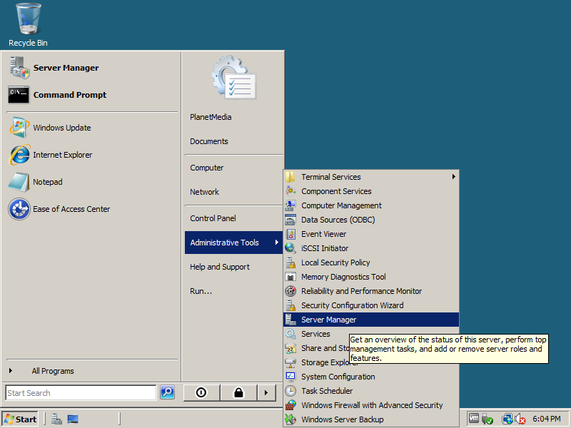

1. En el panel izquierdo seleccionar *Roles* y después *Agregar roles* (*Add Roles*)

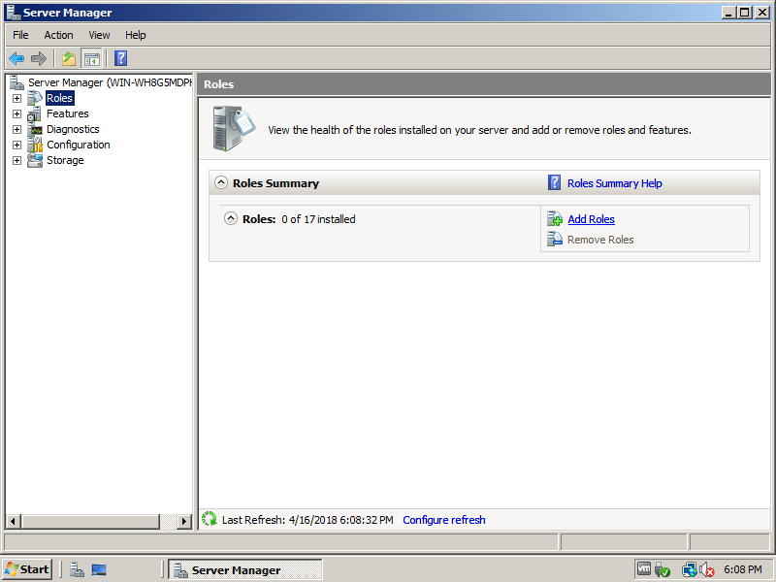

1. Aparecerá un diálogo con ciertas características a revisar *Antes de comenzar* (*Before you begin*). Dar clic en el botón de *Siguiente* (*Next*).

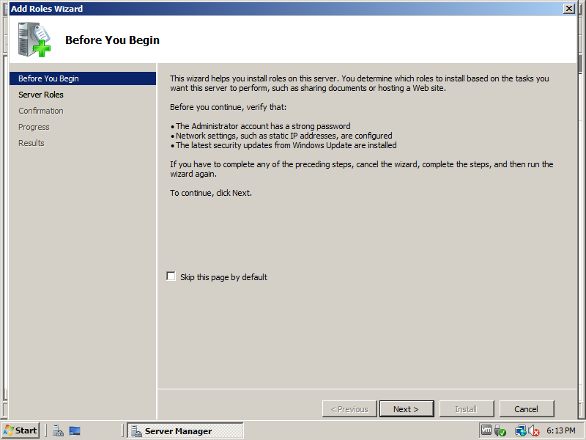

1. Seleccionar la opción *Web Server (IIS)*. Aparecerá una ventana de diálogo en la que se debe dar clic al botón *Agregar componentes requeridos* (*Add Required Features*). Continuar dando clic en *Siguiente* (*Next*).

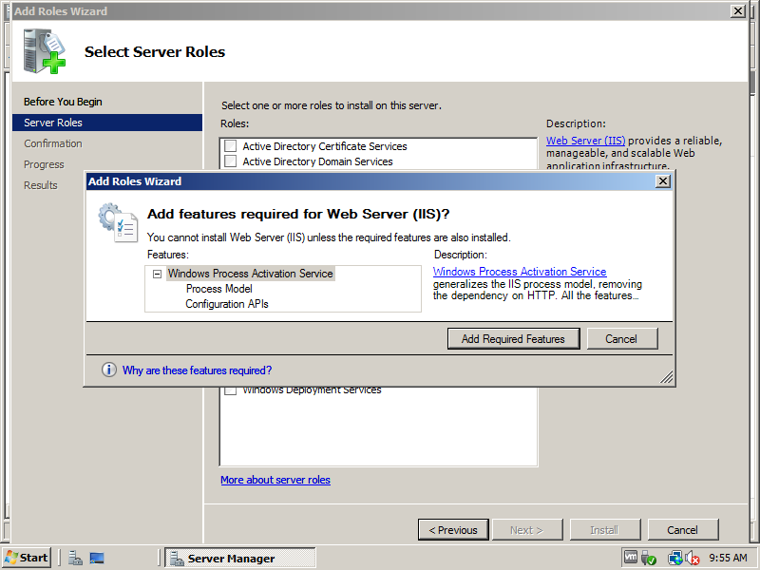

1. La siguiente ventana de diálogo sólo muestra información sobre las características del *IIS*. Dar clic en *Siguiente* (*Next*).

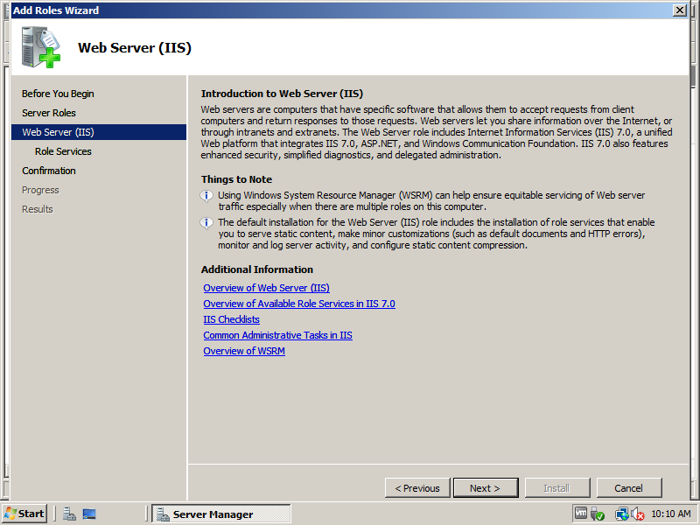

1. En la siguiente ventana de diálogo se muestra una lista con las características disponibles del servidor *IIS*. Aparecen pre seleccionadas las características de la instalación por defualt. Dar clic en *Siguiente* (*Next*).

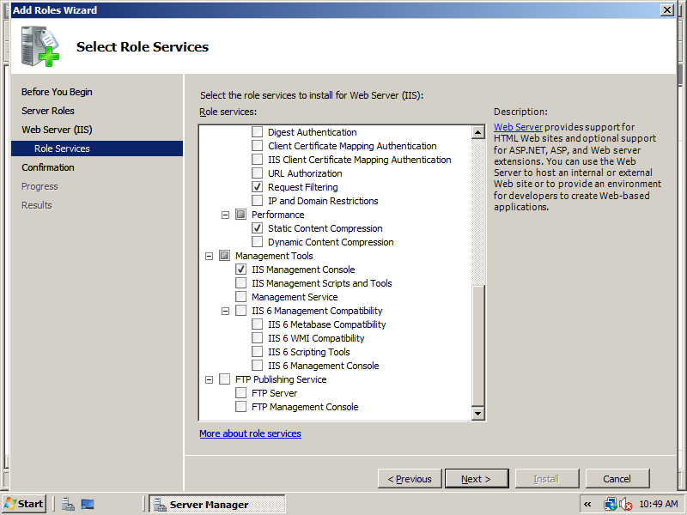

1. La siguiente ventana de diálogo muestra un resumen de las características seleccionadas. Dar click en *Instalar* (*Install*).

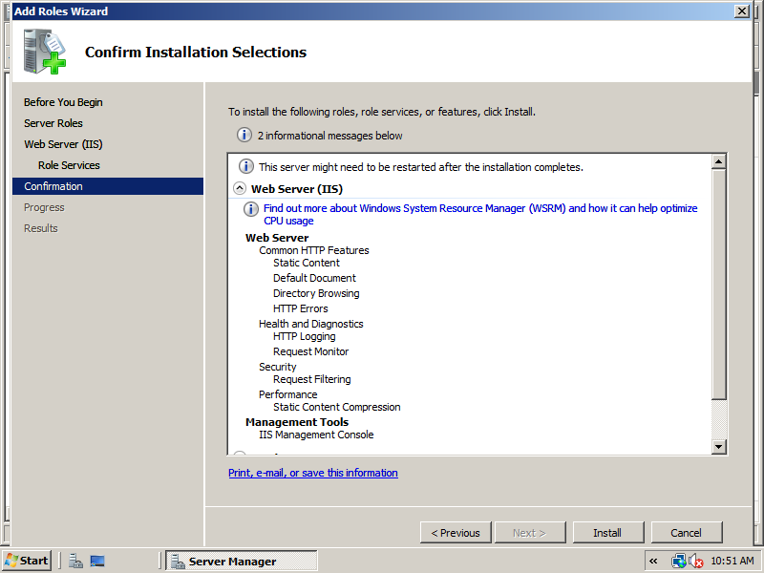

1. Aparecerá una ventana de diálogo en la que se muestra el avance de la instalación.

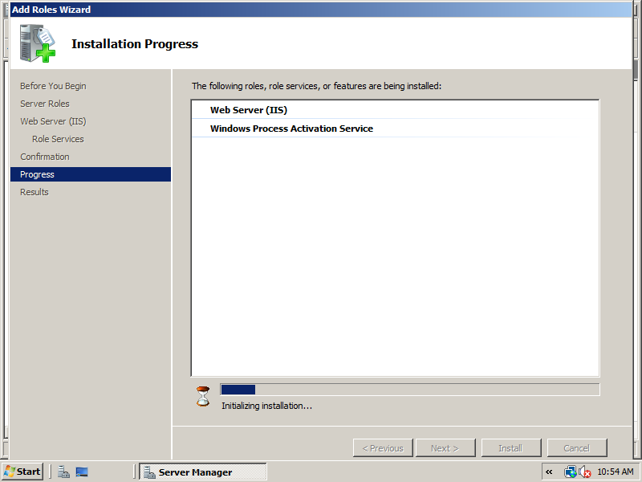

1. Finalmente se mostrará una ventana de diálogo con el resultado exitoso de la instalación. Dar clic en *Cerrar* (*Close*).

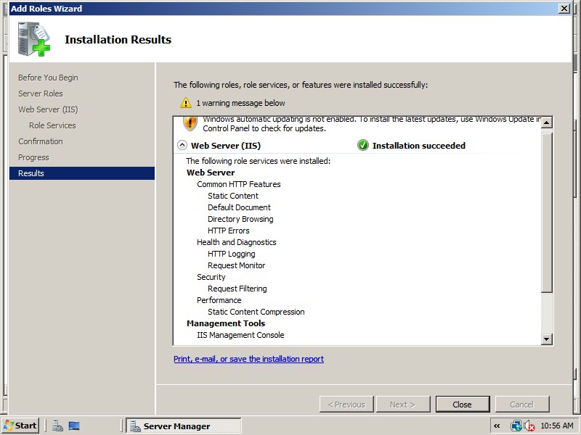

1. Abrir una ventana de un navegador web y escribir <http://localhost/> en la barra de navegación. Si aparece la siguiente imagen se comprueba que el servidor *IIS* fue habilitado correctamente.

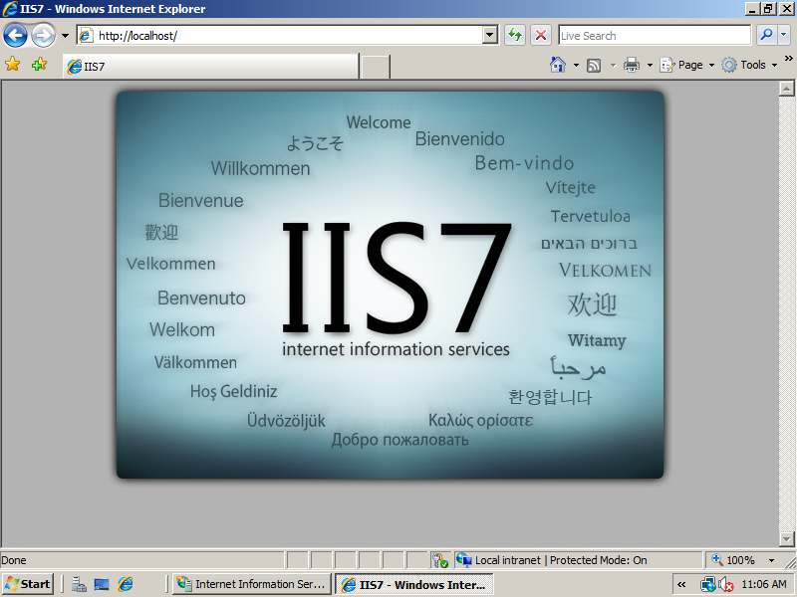

Regresar a procedimiento.

**Instalar el módulo *URL Rewrite*.**

1. Abrir un navegador web y escribir la siguiente url en la barra de navegación: <https://www.microsoft.com/en-us/download/details.aspx?id=7435>

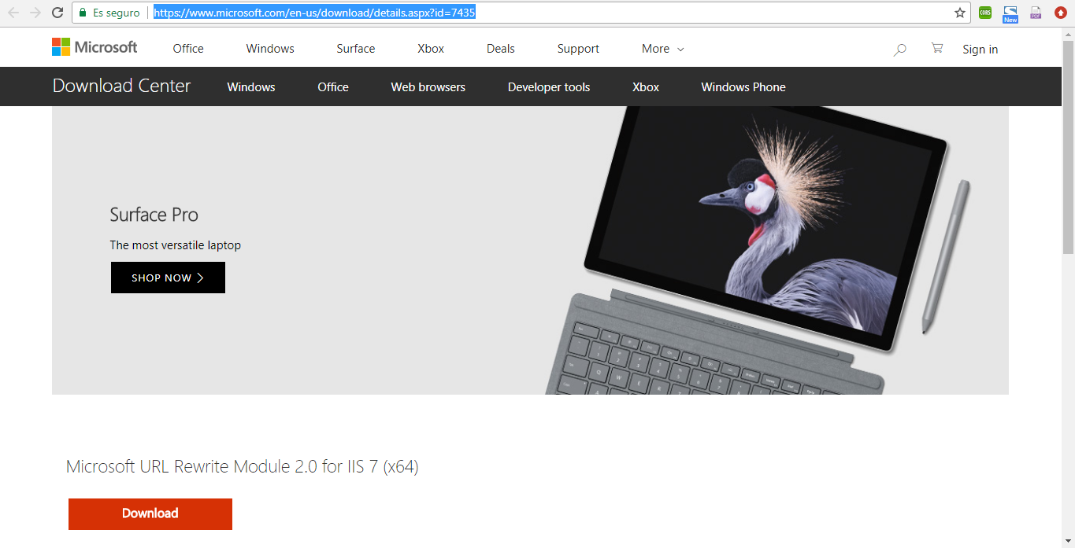

1. Dar clic en el botón Descargar (*Download*).



1. Ejecutar el archivo descargado, dando doble clic sobre él.



1. Aceptar términos y condiciones de la instalación y dar clic en Instalar (*Install*).

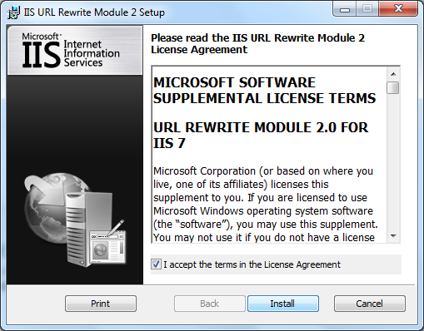

1. Seguir los pasos de la instalación y completar dando clic en Finalizar (*Finish*).

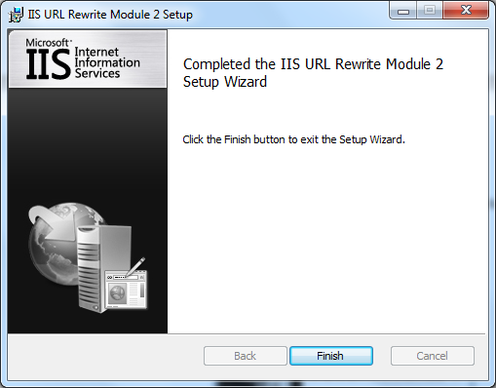

1. Reiniciar servidor en el *Administrador del IIS*.

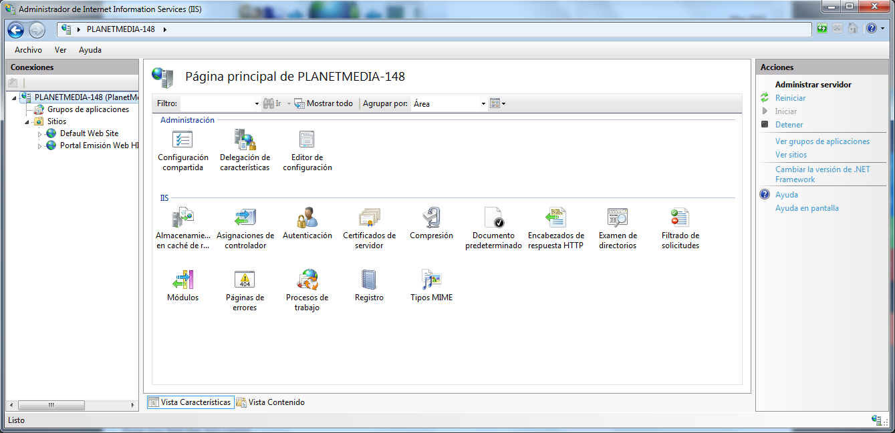

1. Al seleccionar el nombre del servidor y ver el módulo *URL Rewrite*, se confirma que la instalación se realizó de manera exitosa.

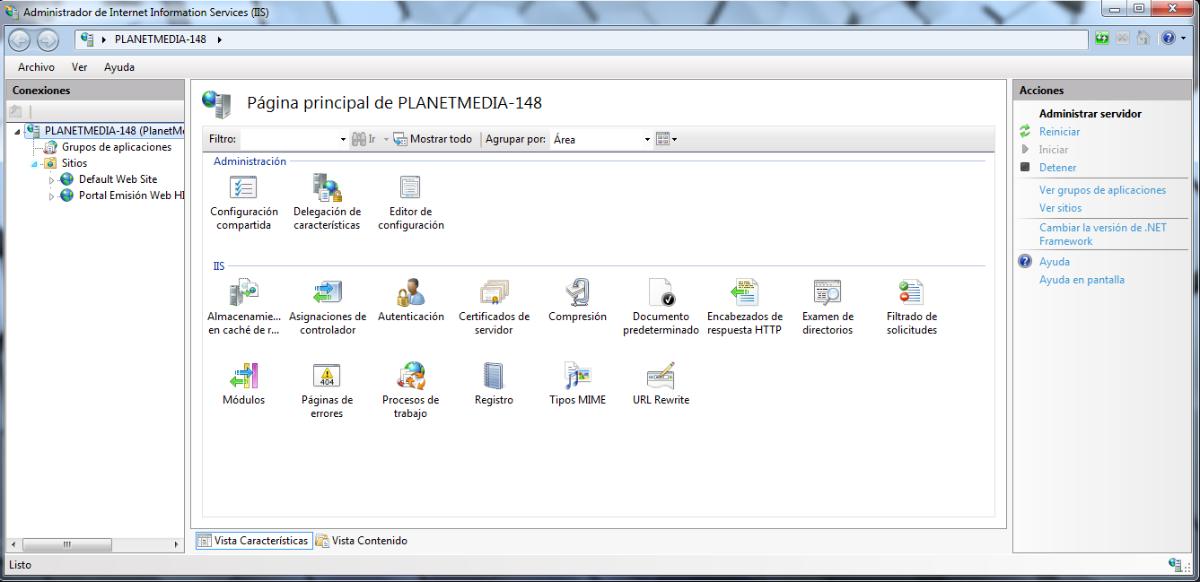

**NOTA:** En caso de que no aparezca el módulo después de terminar la instalación, se debe cerrar y volver a abrir el *Administrador del IIS*.

Regresar a procedimiento.

**Crear nuevo sitio.**

1. Abrir una ventana del explorador de Windows con permisos de administrador en la ruta raíz del servidor IIS *C:\inetpub*.

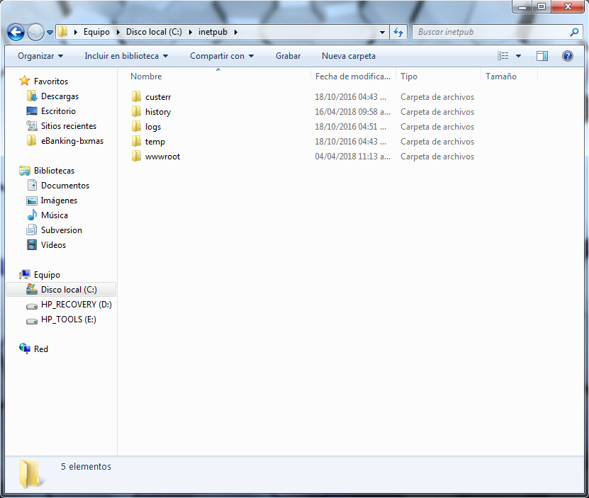

1. Crear una carpeta en la que se guardaran los archivos del nuevo sitio (*portalhir*)

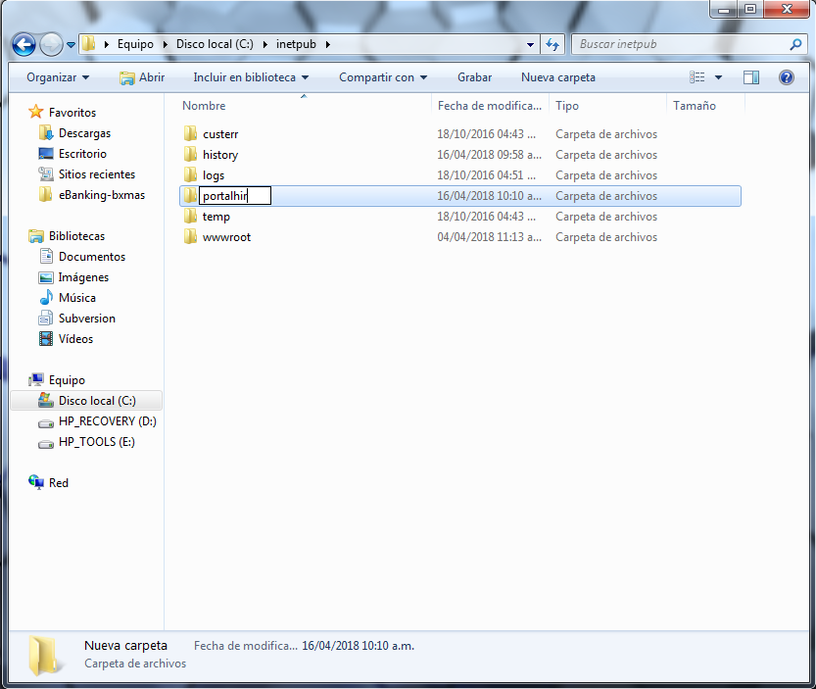

1. Abrir el *Administrador del IIS*, presionando las teclas *Windows + R* y escribiendo el comando *inetmgr*.

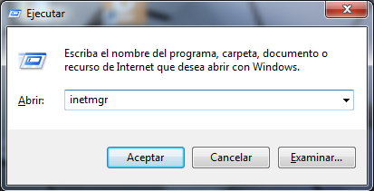

1. En el lado superior del panel del lado izquierdo, desplegar el contenido del nombre del equipo y, en la carpeta *Sitios*, hacer clic derecho y seleccionar *Agregar sitio web…*

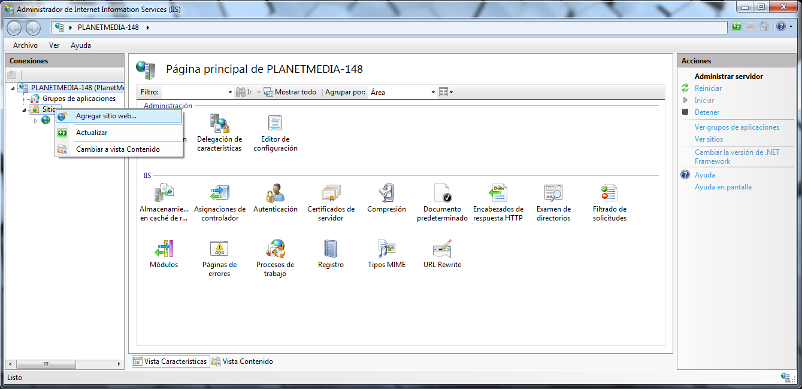

1. En la ventana de diálogo que aparece, capturar el nombre del sitio, seleccionar la carpeta previamente creada (*C:\inetpub\portalhir*), el protocolo (*http ó https*) y el puerto que se utilizarán para el servidor.

**NOTA:** En caso de seleccionar el protocolo *https*, se debe proveer un certificado de seguridad.

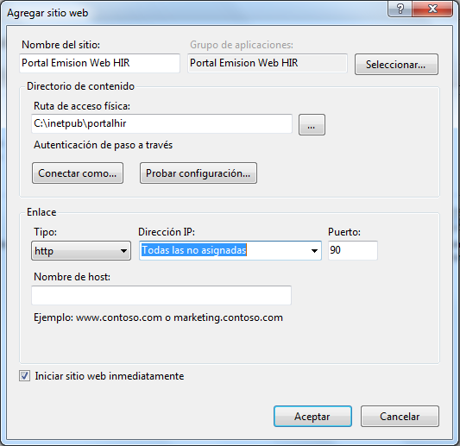

1. En el panel del lado izquierdo del *Administrador del IIS* aparecerá el nuevo sitio.

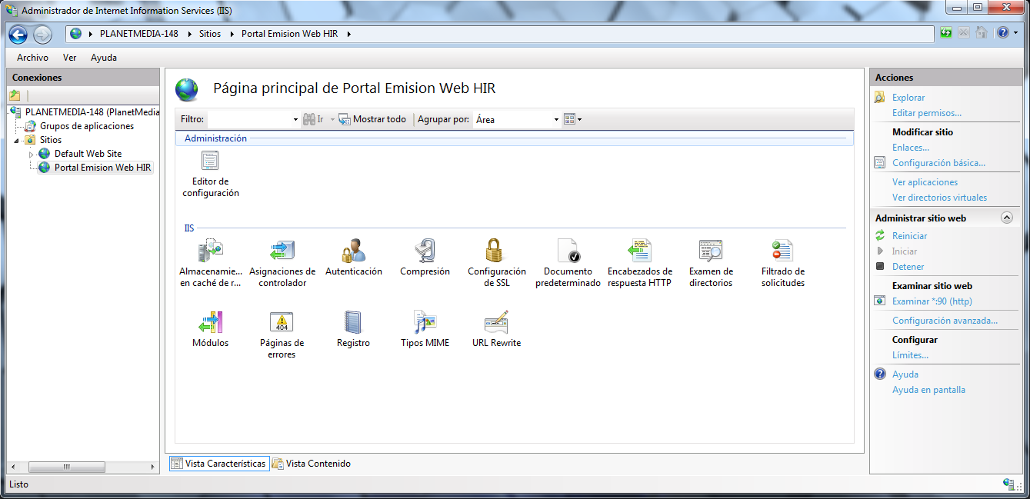

Regresar a procedimiento.

**Configuración del sitio.**

Dentro de la carpeta raíz del sitio web (*wwwroot* para sitio default ó *portalhir* para nuevo sitio).

1. Crear la carpeta ***portalemisionweb***.

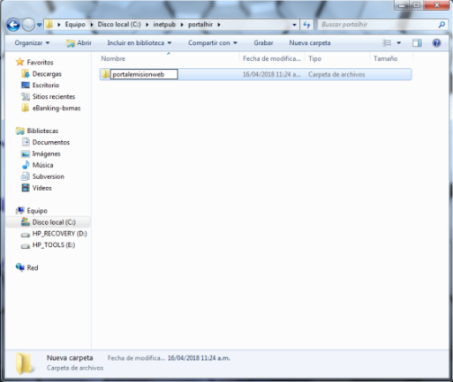

1. Crear el archivo de configuración *web.config*.

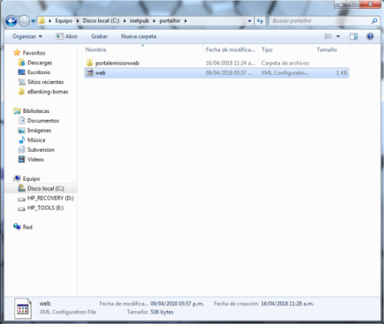

1. Editar el archivo *web.config* y definir la siguiente configuración.

<?xml version="1.0" encoding="UTF-8"?>

<configuration>

<system.webServer>

<rewrite>

<rules>

<rule name="Angular Routes" stopProcessing="true">

<match url=".*" />

<conditions logicalGrouping="MatchAll">

<add input="{REQUEST_FILENAME}" matchType="IsFile" negate="true" />

<add input="{REQUEST_FILENAME}" matchType="IsDirectory" negate="true" />

</conditions>

<action type="Rewrite" url="**/portalemisionweb/**" />

</rule>

</rules>

</rewrite>

</system.webServer>

</configuration>

Regresar a procedimiento.

**Instalar rebotador.**

1. Verificar instalación de *node.js* y *npm*.
   1. Abrir una *Consola de comandos de Windows* presionando las teclas *Windows + R* y escribiendo el comando *cmd*.

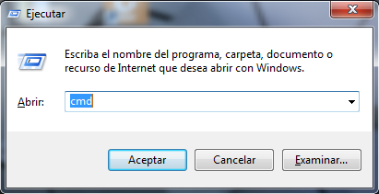

* 1. Escribir los comandos *node –v* y, posteriormente, *npm –v*.

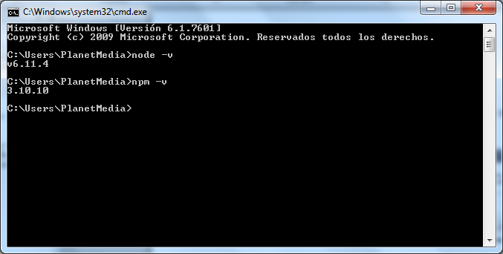

* 1. Si aparece algún mensaje de error, seguir los pasos descritos en Instalar Node.js.

1. En la *Consola de comandos de Windows*, escribir el comando *npm install -g json-server* para hacer la instalación global del *mock-server* que funcionará como rebotador.

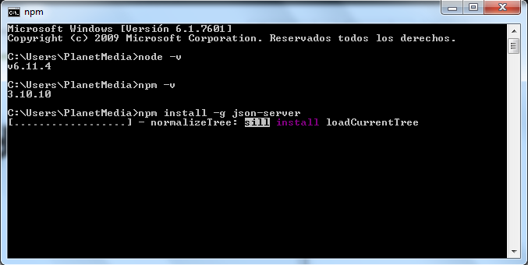

1. Crear una carpeta en la que se alojará el archivo con los las respuestas del *mock-server* (Ejemplo *C:\mock-server*).
2. Descargar la última versión del archivo *db.json* ubicada en la siguiente ruta del repositorio mencionado de *GitHub* <https://github.com/D-TI/HIR/tree/master/front-end/mock_server>
3. Guardar el archivo en la carpeta creada anteriormente

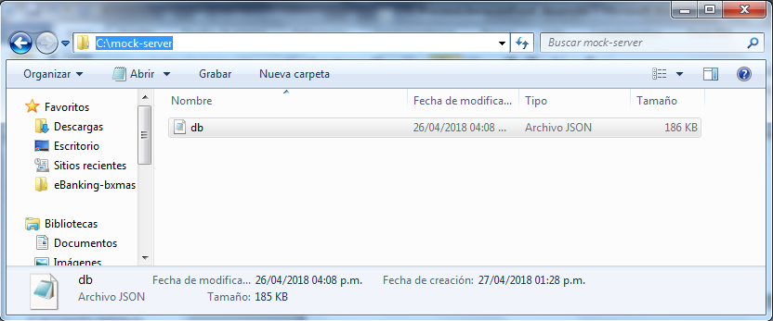

1. En la *Consola de comandos de Windows* moverse a la carpeta en la se aloja el archivo *db.json* (Ejemplo: *cd C:\mock-server*).

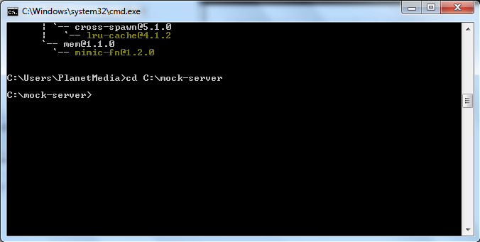

1. Ejecutar el comando *json-server --watch db.json --port 3005* para levantar el rebotador.

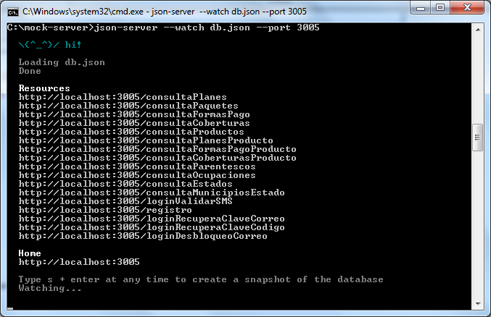

Regresar a procedimiento.

**Instalar Node.js**

1. Abrir un navegador web y escribir la siguiente url en la barra de navegación:

<https://nodejs.org/es/download/>

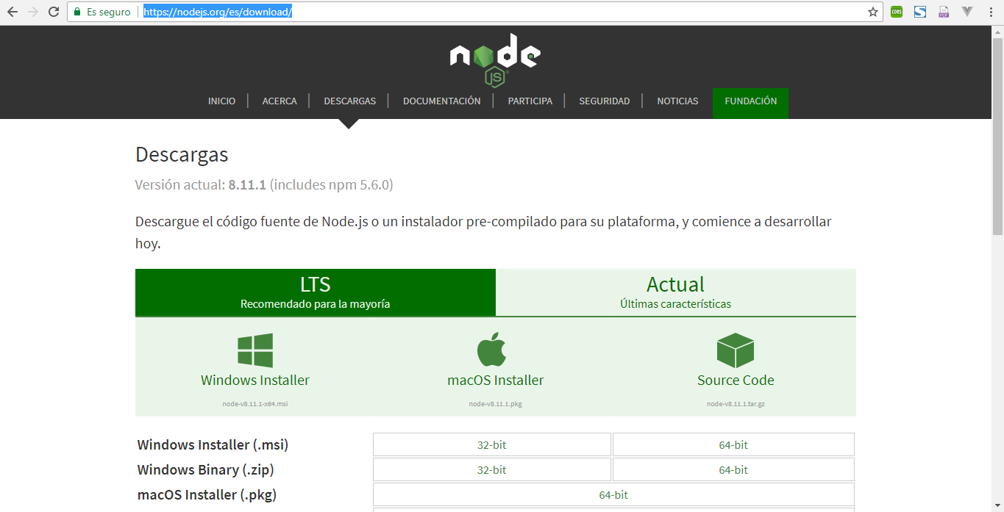

1. Hacer clic en el botón de descarga del sistema operativo correspondiente.



1. Ejecutar el archivo descargado, dando doble clic sobre él y seguir los pasos descritos en la ventana de diálogo del instalador.



Regresar a Instalar rebotador.

**Despliegue de proyecto.**

1. Verificar que la carpeta del proyecto (*C:\inetpub\wwwroot\portalemisionweb* para sitio default o *C:\inetpub\portalhir\portalemisionweb* para nuevo sitio), no tenga archivos ni carpetas.
   1. En caso de que haya archivos o carpetas, eliminarlos.

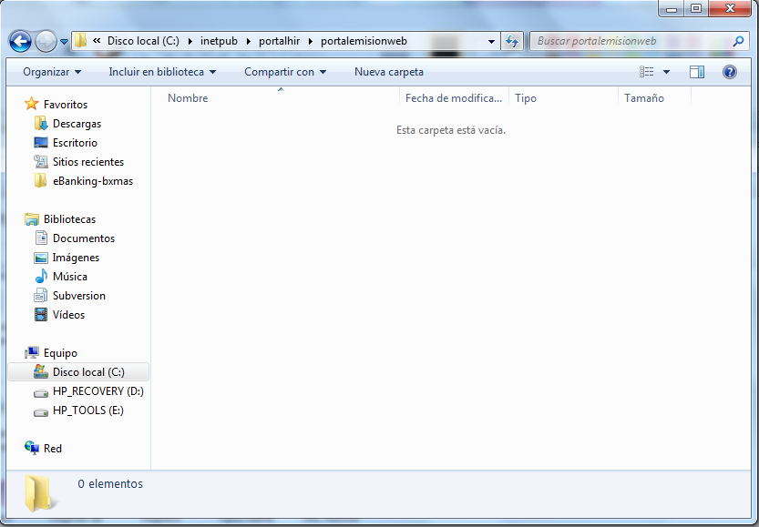

1. En el panel del lado izquierdo del *Administrador del IIS* seleccionar el sitio (*Portal Emision Web HIR*), y en el panel del lado derecho dar clic en *Detener*.

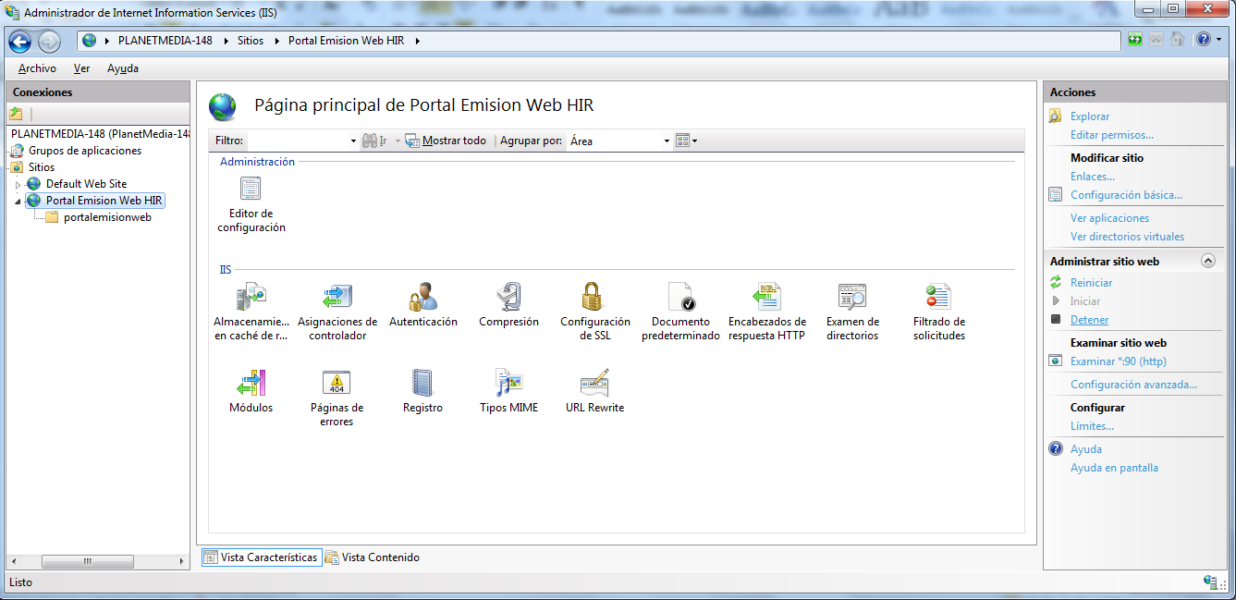

1. Ejecutar *WinRAR* como usuario administrador, colocarse en la carpeta donde está el archivo **FrontHIR_dist.rar** y seleccionar la opción *Extraer en*.

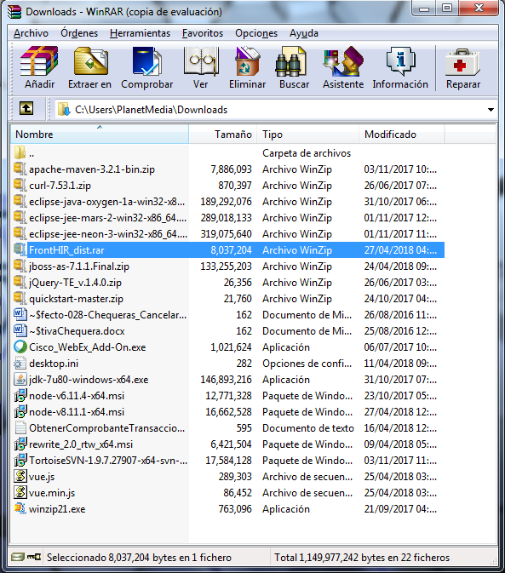

1. En la ventana de diálogo que aparece, seleccionar la ruta base del proyecto.

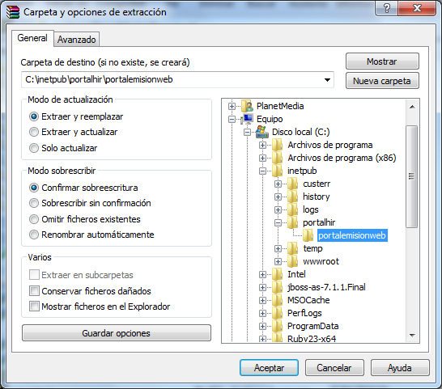

1. Verificar el contenido extraído en la ruta base del proyecto.

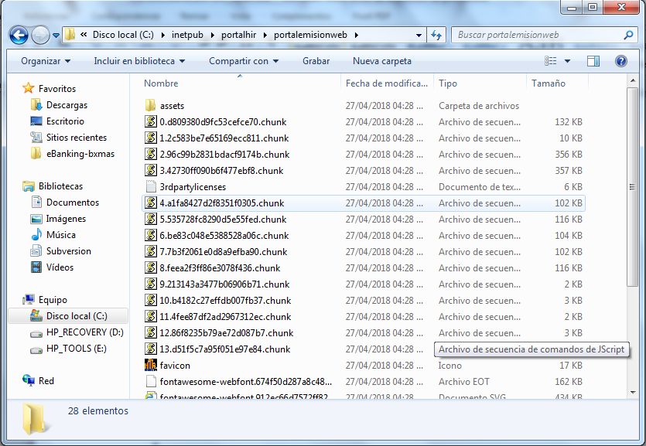

1. En el panel del lado derecho del *Administrador del IIS* clic en *Iniciar*.

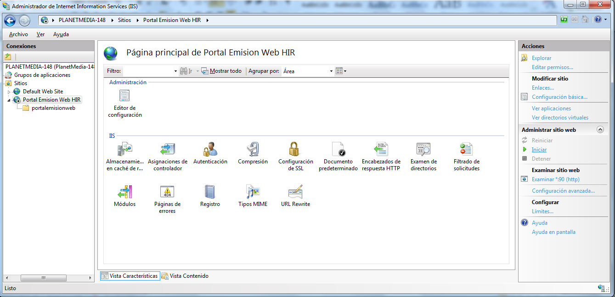

1. En una ventana de un navegador web probar que el sitio se inició de manera correcta.

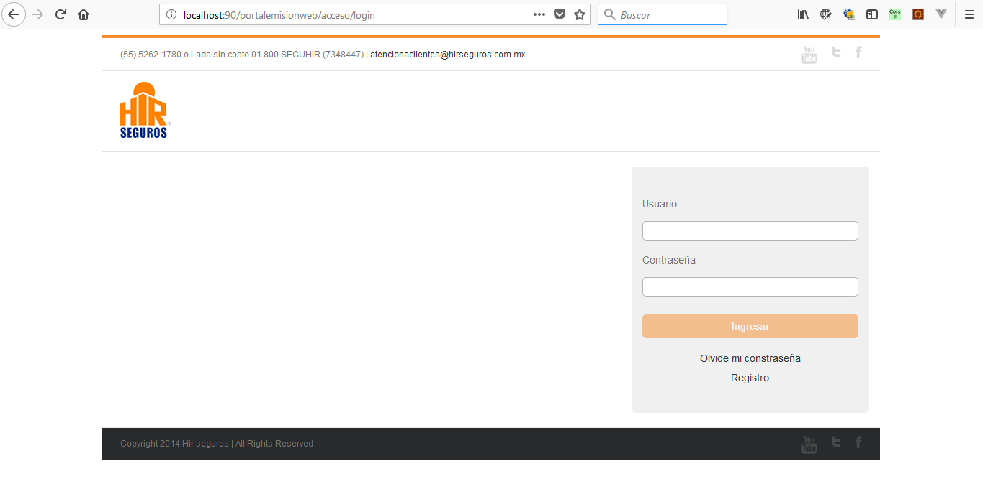

Regresar a procedimiento.